Inhaltsverzeichnis

Vorwort 3
Stolpersteine- das Projekt für Saarburg 6

32 Lebensgeschichten in unserer Stadt
Familie Joseph 9
Familie Kahn 11
Familie Königsfeld 18
Familie Levy 20
Familie Meyer 22
Familie Wolf in Beurig 33
Familie Wolf in Saarburg 37

Historische Aufarbeitung 39
Alphabetische Liste der Opfer 41
Quellen und Verweise 42
Orte der Stolpersteine in Saarburg 45

Vorwort

Seit einigen Jahren haben Gemeinde und Städte in Deutschland und dem europäischen Ausland gemeinsam mit dem Kölner Künstler, Gunter Demnig, mit der „Aktion Stolpersteine“ einen Weg beschritten, den Opfern des Nationalsozialistischen Terrors vor Ort zu gedenken und Zeichen zu setzen, dafür dass Menschen gewaltsam vertrieben, verschleppt und ermordet wurden. Bürger wurden aus unserer Mitte gerissen, und leider erfuhren sie meist keine Hilfe, es regte sich kaum Widerstand oder Empörung.

Mit den Stolpersteinen soll das Gedenken an die Opfer wach gehalten werden. Der entsetzliche Zivilisationsbruch brachte unvorstellbares Leid über jüdische Bürger. Der Arbeitskreis „Stolpersteine für Saarburg“ machte sich dies zur Aufgabe.

Vor allem die Jugend wurde in dieses Projekt miteingebunden. Die Offene Jugendarbeit Saarburg e.V. unter der Leitung der Vorsitzenden, Beate Zastrau und ein Leistungskurse sowie eine Arbeitsgemeinschaft des Saarburger Gymnasiums arbeiteten daran mit. Den ersten Impuls gab uns der ehemalige Geschichtslehrer am Saarburger Gymnasium, Günter Heidt.

Fast zwei Jahre lang wurde intensiv recherchiert in deutschen und internationalen Datenbanken, bei Instituten und in Archiven. Etliche Historiker-Innen, Archivare, Autor-Innen, historisch interessierte Laien, Lehrer-Innen, Schüler-Innen und der Jugendpfleger unterstützten uns. Einige Zeitzeugen in Saarburg, damals noch Kinder oder Jugendliche, halfen in persönlichen Gesprächen mit, Licht in das Dunkel der Vergangenheit zu bringen. Hinterbliebene halfen uns mit Fotos und umfangreichen Informationen. Auch konnten wir aus der riesigen Fülle der Druckwerke, die sich mit der nationalsozialistischen Gewaltherrschaft und Judenverfolgung beschäftigen, viele wertvolle Hinweise gewinnen. Personen, die bereits Erfahrungen mit der Verlegung von Erinnerungssteinen gesammelt hatten, standen uns mit guten Ratschlägen zur Verfügung. Andere halfen beim Übersetzen. Durch großzügige Unterstützung konnte das Projekt vollständig aus Spenden finanziert werden. Die Stadt Saarburg und deren Bauhof unterstützten den Künstler bei der bautechnischen Ausführung. Besonders intensiv arbeiteten Simone Thiel und Alfred Jager vom Arbeitskreis mit. Ihnen allen gilt unser besonderer, herzlicher Dank, ohne sie hätte das Stolpersteinprojekt nicht verwirklicht werden können.

Wir gedenken in dieser Broschüre der jüdischen Bürger aus Saarburg. Dies soll keine Opferhierarchie darstellen. Selbstverständlich litten auch andere ethnische Gruppen, Homosexuelle, Regimekritiker, Kranke und viele mehr unter Verfolgung und Ermordung, derer zu gedenken ist ebenso unsere Pflicht. Aus rein arbeitstechnischen Gründen haben wir uns bei der ersten Steinverlegung ausschließlich auf Juden beschränkt.

Es bleibt zu erwähnen, dass alle jetzigen Grundstücks-eigentümer, vor deren Häuser Stolpersteine verlegt wurden, in keinem Falle Nutznießer bei der Arisierung dieser Immobilien waren.

Zweiunddreißig Stolpersteine in Saarburg geben den fast vergessenen Personen ihren Namen zurück. Wenn wir die Inschriften lesen, so verbeugen wir uns gleichzeitig vor den Ermordeten und Geflüchteten. Sechsmillionen Juden wurden europaweit ermordet, das ist eine abstrakte Zahl. Beschäftigt man sich jedoch während der Nachforschungen mit dem einzelnen Menschen, so lassen sich die Demütigung, die Hilflosigkeit, die Hoffnungslosigkeit und Verzweiflung, Schmerz und Leid nachempfinden, aber auch die perfide Grausamkeit und Menschenverachtung des NS-Regimes. Eine entscheidende Frage drängt sich bei der Stolpersteinarbeit immer wieder auf: „Wie hätte ich mich damals verhalten und wie verhalte ich mich heute?“

Jedes einzelne Schicksal macht uns bewusst, wohin blinde Begeisterung und unkritische Haltung gegenüber der Gesetz-gebung und Regierung ein Land und seine Bevölkerung führen können. Es gilt für alle Zeit wachsam zu bleiben und den Anfängen zu wehren. Solange wir uns selbst einbringen und das Wort ergreifen können, ist es vor dem Hintergrund der Erfahrungen während des NS-Terrors unsere Pflicht, uns für Frieden und Freiheit einzusetzen und dies an künftige Generationen weiterzugeben.

Edith van Eijck, im August 2013

Stolpersteine- das Projekt für Saarburg

Wer hatte die Idee zu den Stolpersteinen?
Seit 1995 erinnert der Kölner Künstler Gunter Demnig mit seinem Projekt STOLPERSTEINE durch kleine Gedenksteine europaweit an Opfer der nationalsozialistischen Gewaltherrschaft vor deren früheren Wohnungen. Dieses Erinnerungs-Kunstwerk möchten wir nun in der Stadt Saarburg umsetzen.

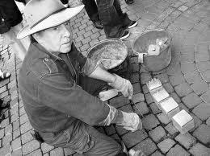
„Ein Mensch ist erst vergessen, wenn sein Name vergessen ist“, sagt der Kölner Künstler Gunter Demning.
Die Stolpersteine werden in den Bürgersteig vor den Häusern verlegt, wo einst die betreffende Person zuletzt freiwillig Ihren Wohnsitz hatte. Damit wird an die Opfer des Nazi-Regims erinnert, die wegen ihrer Rasse, ihrer Religion, ihrer politischen Einstellung, ihrer Herkunft oder ihrer Lebenseinstellungen verfolgt, vertrieben und ermordet wurden.
Ein Stolperstein ist 10x10x10 cm groß, aus Beton gegossen und mit einer Messingplatte beschlagen, auf der Name und Daten des Opfers eingraviert sind.

Nachfolgende Generationen müssen immer wieder auf die geschichtlichen Geschehnisse hingewiesen werden, weil ihnen unter Umständen der eigene persönliche Bezug dazu fehlt. Dabei sind Stolpersteine eine auf die „Ortsebene“ verlagerte Form „des Anstoßes, des Erinnerns und des Gedenkens“.

Mitten in Saarburg und Beurig
Diesem Erinnerungs-Projekt haben sich seit Beginn ehrenamtliche Initiativen angeschlossen.
Im Frühjahr 2012 hat der Arbeitskreis Stolpersteine für Saarburg mit Edith van Eijck, Alfred Jager und Simone Thiel dieses Projekt in die Stadt Saarburg geholt. Am 30. August 2013 werden vom Künstler Gunter Demning zweiunddreißig Gedenksteine in den jeweiligen Bürgersteig verlegt, um auf ermordete, vertriebene und geflüchtete Menschen aus Saarburg aufmerksam zu machen.
Die Initiatoren der Stolpersteine in der Stadt Saarburg hoffen sehr, dass dieses Projekt dazu beitragen möge, sich zu erinnern, zumal in einer Zeit, in der die Erinnerung verblasst und Zeitzeugen immer weniger werden.
Die häufige Forderung nach einem Schlussstrich unter die jüngere deutsche Vergangenheit darf sich nur darauf beziehen, dass heutige Generationen keine Schuldgefühle mit sich tragen sollen.
Es dürfen nicht die Menschen und Schicksale vergessen werden. "Wir geben den Opfern die Namen zurück".
Die Verlegung von Stolpersteinen wird durch Patenschaften finanziert. Im Gegensatz zu einigen anderen Städten in Deutschland finden die Stolpersteine in der Stadt Saarburg auch eine ausdrückliche Unterstützung seitens der Politik und ihrer Repräsentanten im Stadtrat Saarburg. Die Initiatoren danken dem Saarburger Stadtrat, der das Verlegen der Steine mit ermöglichte.
Warum machen wir das?
Es war nicht unser Ansinnen anzuklagen, zu verurteilen oder alte Wunden aufzureißen. Vielmehr möchten die Initiatoren einen Teil der Saarburger Stadtgeschichte in Erinnerung bringen, der das Leben von Bürgern unserer Stadt, direkten Nachbarn oder Freunden veränderte und betraf.
Unsere gesamte Gesellschaft, insbesondere die nachfolgenden Generationen, sollen sich daran erinnern, dass Terror, totalitäre Systeme, Gewalt und Krieg für uns fatale Folgen hatten. Dies darf nicht vergessen werden.
Die Verbrechen an den früheren Saarburger Bürgern sollen uns mahnen, Freiheit und Frieden zu wahren. „Die Erinnerung an diese Verbrechen gilt es wach zu halten- den Opfer zu Ehren, den Nachgeborenen zur Mahnung.“

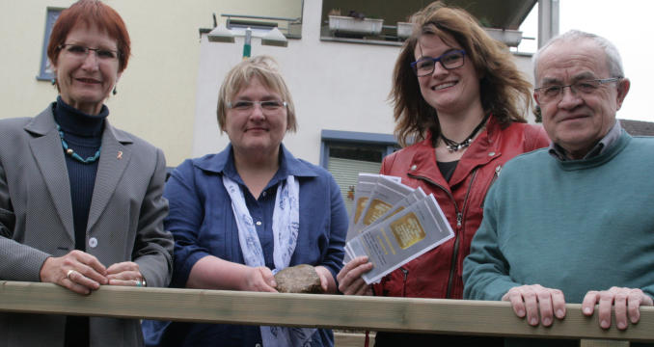[Team des Arbeitskreises Stolpersteine: Edith van Eijck, Beate Zastrau, Simone Thiel und Alfred Jager.]

Wir möchten uns ganz herzlich bei allen Spendern und Gönnern des Projektes bedanken. Die Organisation von Benefizkonzerten unter der Schirmherrschaft der Katholischen und Evangelischen Kirchengemeinden in Saarburg war eine große Unterstützung. Insbesondere bedanken wir uns bei dem Chor Spirit`n Voices aus Hütschenhausen, bei dem Musikverein Beurig und dem Kirchenchor St. Marien Beurig. Die unentgeltliche Darbietung von Konzertmusik zugunsten des Projektes Stolpersteine war eine wertvolle Leistung und bestätigt die Akzeptanz und das Bewusstsein für die Aufarbeitung dieser Lebensgeschichten aus Saarburg.
32 Lebensgeschichten unserer Stadt

FAMILIE JOSEPH

ADOLF, SELMA, ELSA-ROSINA JOSEPH
Adolf Joseph kam am 26. August 1876 in Edingen zu Welt. Schon sein Vater war Viehhändler in Ralingen und so begründete Adolf einen Viehhandel in Saarburg. Adolf und sein Nachbar Eduard Levy heirateten zwei Schwestern der Familie Ermann aus Wittlich.
Seine Ehefrau Sophie, genannt Selma, wurde am 18. Oktober 1875 in Wittlich geboren. Gemeinsam hatten sie drei Töchter. Die jüngste Tochter, Elsa Rosina, die am 26. April 1912 zur Welt kam, blieb bei Ihren Eltern im Hause Beurig 123, jetzt Klosterstraße 15.

[Bild: ehem. Haus der Familie Levy, heute Klosterstr. 15]
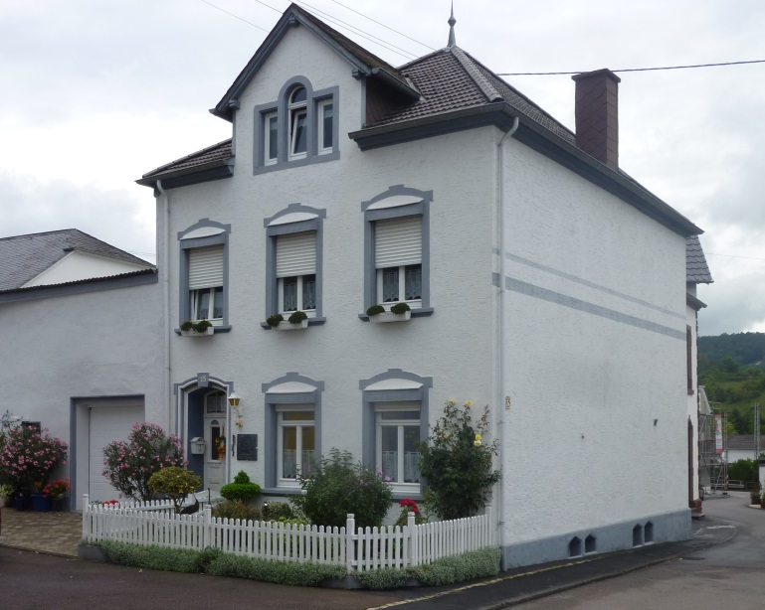
Adolf, seine Frau Selma und die Tochter Elsa mussten Demütigungen, Boykottierung und Zerstörungsschaden über sich ergehen lassen, bis sie am 13. Mai 1939 nach Trier in die Bergstraße 5 zwangsumgesiedelt wurden. Am 16. Oktober 1941 wurden sie in das Ghetto Litzmannstadt/Lodz deportiert und 1942 im Vernichtungslager Kulmhof/Chelmno ermordet.

[Bild: Auszug aus der Datei von Yad-Vashem/Israel zu Elsa Josef]
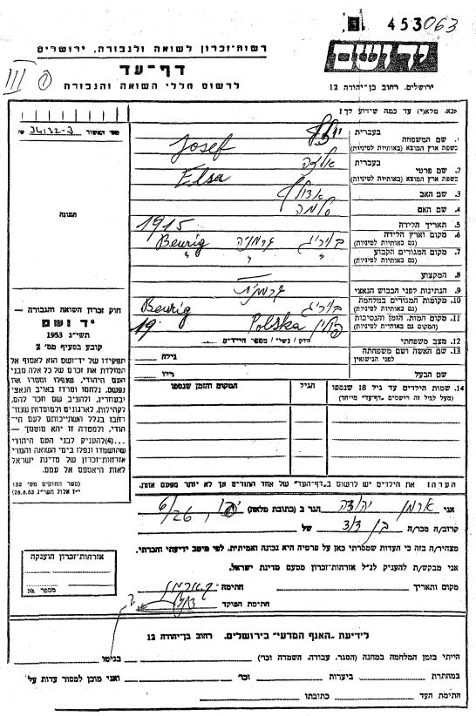
FAMILIE KAHN
Die Familie Kahn wohnte von 1922 bis 1936 in Saarburg. Sie besaß ein großzügiges Wohnhaus in der Graf-Siegfried-Straße 109 und war Besitzer des Kaufhauses Salomon in der Graf-Siegfried-Straße 39. 1929 verloren sie eines ihrer Kinder, das auf dem jüdischen Friedhof in Saarburg-Niederleuken beigesetzt wurde. 1936 flüchtete die Familie nach Frankreich und hielt sich dort während des Krieges getrennt versteckt.
[Bild: das ehemalige Kaufhaus Salomon mit Flaggenschmuck am Haus anlässlich der kath. Fronleichnamsprozession durch die Graf-Siegfried-Str.]
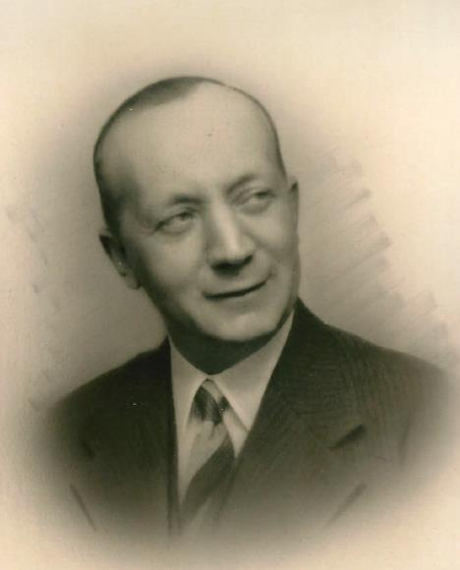
ALFRED KAHN
Alfred Kahn wurde am 6. Mai 1895 als eines von sieben Geschwistern in Sohren geboren. Er diente im ersten Weltkrieg von 1914 bis 1918 als Soldat. 1922 kam Alfred Kahn nach Saarburg. Anfänglich arbeitete er als Geschäfts-führer des Kaufhauses Salomon, das er 1924 erwarb. Zur damaligen Zeit war das Kaufhaus Salomon das führende Haus für Damenstoffe in Saarburg.
[Bild: Portrait von Alfred Kahn]
Alfred und Meta heirateten am 14. März 1922. 1927 wurde Alfred Kahn Vorsteher der jüdischen Gemeinde in Saarburg. Das Bethaus der Gemeine befand sich am Schlossberg und wurde später zerstört.
Im Januar 1934 wurde Alfred von der Gestapo verhaftet und in Schutzhaft genommen, weil er ein antisemitisches Plakat, das die Saarburger Kundschaft vor dem Kauf in seinem Geschäft warnen sollte, entfernt hatte. Als er aus erneuter Haft von Juli bis Ende August 1935 entlassen worden war, musste die Familie wegen anhaltender Boykottierung am 3. November 1935 ihr Geschäft aufgeben. Aus Angst vor weiteren Maßnahmen der Nationalsozialisten emigrierte Alfred Kahn mit seiner Frau und seinen beiden Töchtern am 1. Januar 1936 nach Frankreich. Der erfahrene Kaufmann Alfred Kahn konnte als politischer Flüchtling in Lothringen keinen Beruf ausüben. Die Familie lebte von ihren vorherigen Verkaufserlösen. Alfred Kahn glaubte, sein Aufenthalt in Frankreich sei von kurzer Dauer und das Hitler-Regime könne sich nicht lange halten.
Ab September 1939 bei Kriegserklärung kam er bis März 1940 in französische Haft und wurde in einem Lager interniert. Er verstarb 1947. Seine Mutter in Sohren und sämtliche Geschwister mit deren Familien wurden deportiert und ermordet.

META KAHN
Meta Kahn wurde am 16. Oktober 1896 in Hüttersdorf/Bettingen geboren. Sie heiratete Alfred Kahn und bekam mit ihm zwei Töchter, Hilde und Margot Kahn. Meta flüchtete 1940 mit ihren Töchtern während der Internierung Ihres Mannes weiter ins Landesinnere von Frankreich und entging so einer Verhaftung.
1947 lebte sie in Perigieux. Sie ging 1949 wieder zurück nach Saarburg in der Hoffnung sich eine neue Existenz aufzubauen und wohnte ab dem 6. August 1949 in der Metzer Straße 109.
1950 emigrierte sie nach New York, um bei ihrer Tochter Margot zu leben. Zwei Jahre später, am 17.Juli 1952, verstarb sie dort.

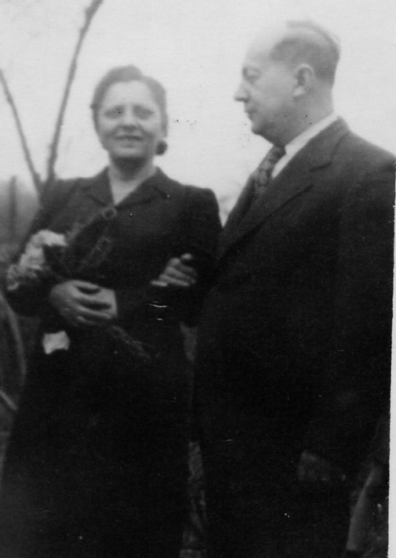
[Bild: Meta und Alfred Kahn]

HILDE KAHN
Hilde Kahn wurde am 29. Dezember 1923 in Saarburg geboren. Sie ging von 1935 bis 1936 auf das Auguste Viktoria Gymnasium in Trier. Nach der Flucht und der Emigration der Familie besuchte Hilde das französische Lyzeum in Sarreguemines und ab 1939 eine jüdische Schule. Bis 1942 absolvierte sie Kurse unter anderem als Schneiderin. Am 8. September 1942 heiratete sie Paul Schmelzer. Ab 1942 hielt sich das Ehepaar in Trelissac bei Perigieux auf. Sie versteckten sich mit falschen Kennkarten bei einem alten Ehepaar im Gartenhaus. Sie litten häufig Hunger, denn aus Angst vor Entdeckung wagten sie es nicht, Lebensmittelkarten zu beantragen, und laut Zeitzeugen lebten sie unter menschenunwürdigen Lebensbedingungen. Sie bekamen nach Kriegsende 1946 einen Sohn Joseph und 1950 wurde ihre Tochter Berthe-Micheline geboren. Familie Schmelzer betrieb eine Krawattenfabrik in St. Dié.
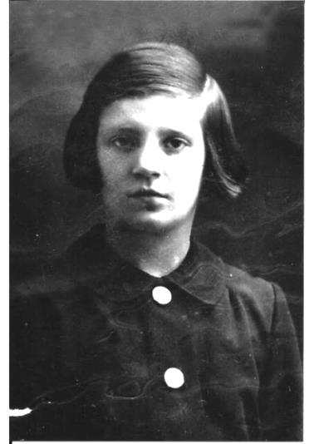
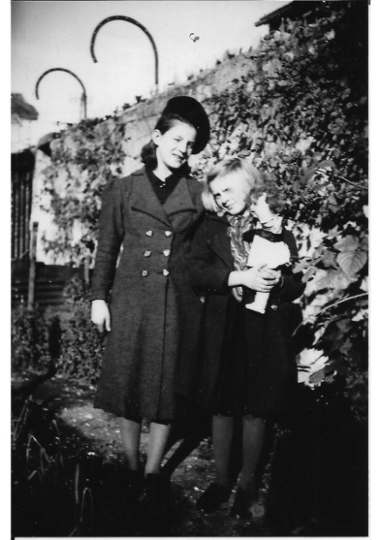
[Bilder: Hilde Kahn, Hilde und Margot Kahn in Saarburg]
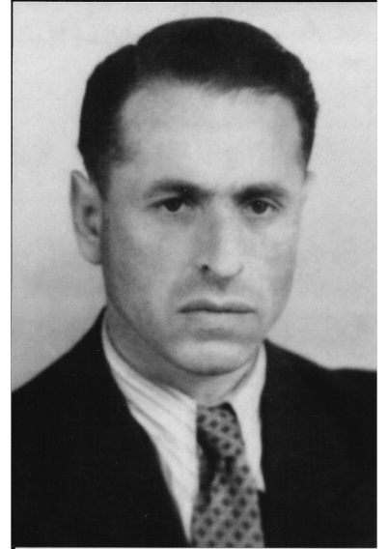
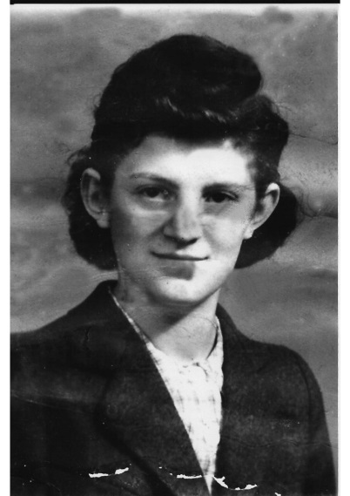
[Bilder von oben links folgend:
Hilde Kahn,
Paul Schmelzer,
Margot, Meta und Hilde Kahn 1948,
Meta Kahn mit Enkel Joseph Schmelzer 1946]
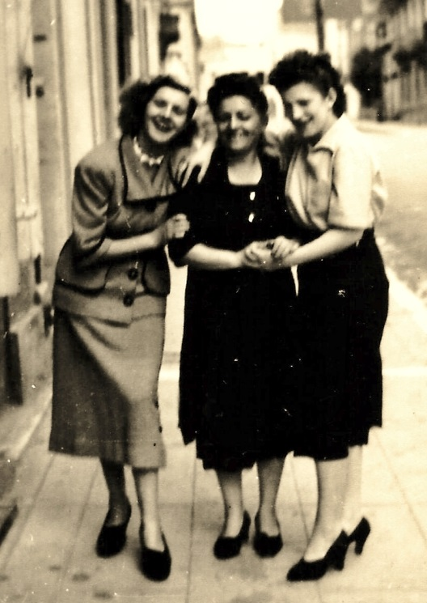
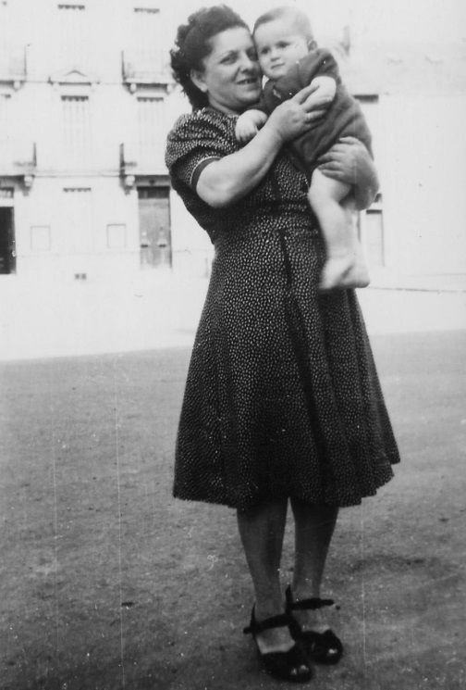
MARGOT KAHN
Margot Kahn wurde am 23. September 1928 in Saarburg geboren. Nach der Volksschule in Saarburg besuchte sie bis 1940 die Ecole Primeur in Diemeringen/ Frankreich. Alleine, ohne ihre Eltern, wurde sie nach Montpellier gebracht und in etlichen Klöstern und Schulen unter verschiedenen falschen Namen versteckt. Zuletzt war das Mädchen Margot bei einer Familie in Toulouse untergebracht.
Margot arbeitete ein Jahr in einem jüdischen Kinderheim. Sie emigrierte 1948 in die USA. Am 3. August 1948 heiratete sie Alfred Schmelzer, den Bruder von Paul Schmelzer, beide aus Hennweiler im Hunsrück. Sie hatten einen Sohn. Die Familie Schmelzer wohnte in der Region New York. 1964 verstarb Margot Schmelzer mit gerade mal 35 Jahren.
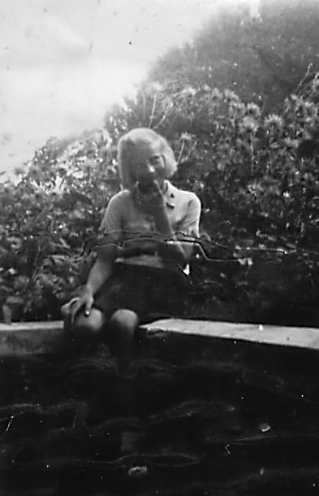
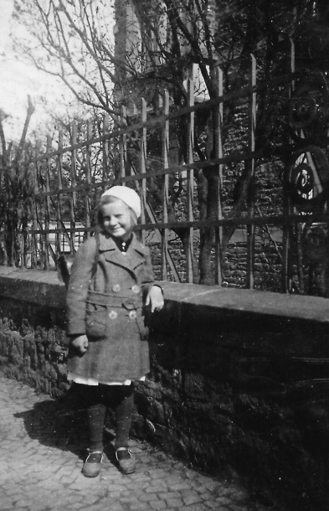
[Bilder: Margot Kahn als Mädchen in Saarburg vor dem Rathaus
und sitzend auf der Burgmauer]

HEINRICH KAHN
Heinrich Kahn, der jüngere Bruder von Alfred, wurde am 24. Oktober 1896 in Sohren geboren. Im ersten Weltkrieg verlor er ein Auge als Soldat und wurde mit dem Eisernen Kreuz ausgezeichnet. Er unterstützte seinen Bruder Alfred im Kaufhaus Salomon und fuhr mit Stoffen über den Hochwald/Hunsrück. In Oberzerf stellte ihm die SA 1936 mit Hilfe eines jungen Ehepaares eine Falle. Heinrich wurde wegen Beleidigung einer deutschen Frau verhaftet und zu acht Monaten Gefängnis verurteilt. Am 27. Juli 1942 wurde er in das Ghetto Theresienstadt deportiert. Am 29. September 1944 ging seine Odyssee weiter in das Vernichtungs-lager Auschwitz/Polen, wo er an den Verbrennungsöfen arbeiten musste. Im Januar 1945 wurde er von der SS im KZ Auschwitz erschossen, laut Bericht eines KZ-Überlebenden aus Laufersheim bei Sohren.
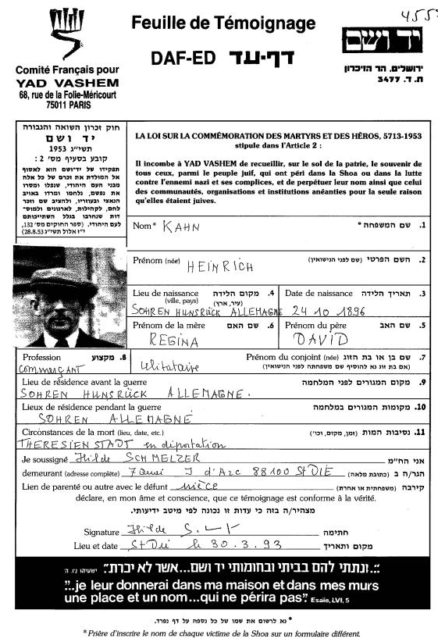
[Bild: Auszug aus dem Verzeichnis von Yad Vashem/Israel]

FAMILIE KÖNIGSFELD

JENNY KÖNIGSFELD
Jenny Königsfeld wurde am 21. August 1893 in Lüdenscheid geboren.
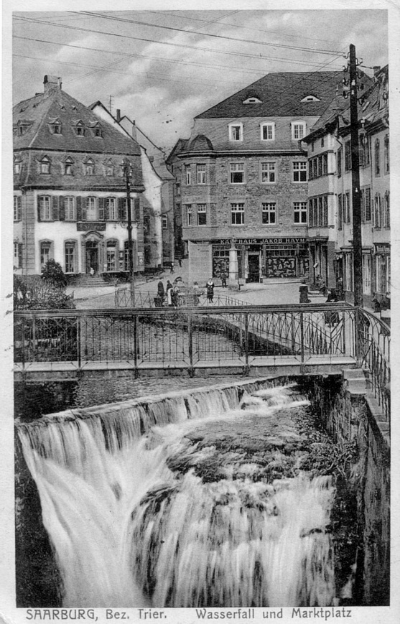
Am 24.Februar 1925 gebar Jenny in Burbach im Saargebiet ihre uneheliche Tochter Inge und zog mit ihr nach Saarburg, wo sie im Kaufhaus Haymann/Kohlhagen bis 1936 als Filialleiterin arbeitete und über dem Geschäft in einem oberen Stockwerk mit ihrer Tochter wohnte. Weil das Kauf- und Wohnhaus verkauft wurde, beantragte sie im Dezember 1935 den Wander-gewerbeschein und zog 1936, als sie diesen bekam, zur Familie Nathan Wolf nach Beurig. Von dort aus reiste sie als Vertreterin im Bezirk Saarburg herum. Damit Ihre 11-jährige Tochter beaufsichtigt war, beschäftig- te sie für sich und den Haushalt der Familie Wolf eine „arische“ Haushaltshilfe. Dadurch kam sie dann im Jahr 1936 mit den „Nürn-berger Gesetzen“ in Konflikt und wurde am 29. August 1936 von der Gestapo Trier vorgeladen und am 06. Okto-ber vernommen.
[Bild: Postkarte vom Wasserfall, hinten rechts ehem. Kaufhaus Haymann, heute Eisdiele]

Ihr wurde vorsätzliches Umgehen der Nürnberger Gesetze vorgeworfen, weil sie eine arische Deutsche in einem jüdischen Haushalt beschäftigte, während sie als Vertreterin über Land zog. Am 29. Oktober wurde die Strafe aufgehoben, da Jenny die ihr vorgeworfene „Straftat“ gestand.
Am 2. Mai 1939 wurden Mutter und Tochter Königsfeld nach Trier zwangsumgesiedelt. Beide mussten von Trier aus täglich nach Schweich, um dort Zwangsarbeit zu verrichten, wahrscheinlich im Weinberg. Am 16. Oktober 1941 wurden sie gemeinsam in einem der ersten Deportationszüge ab Luxemburg über Trier nach Litzmannstadt (Lodz) deportiert. Dort wurde Jenny am 17. November 1942 ermordet, ihre Tochter am 14.Januar 1944
INGE KÖNIGSFELD
Inge Königsfeld wurde am 24. Februar 1925 in Burbach im damaligen Saargebiet als Tochter von Jenny Königsfeld geboren. Sie zog mit ihrer Mutter nach Saarburg und wurde dort im Jahr 1931 eingeschult. Mit ihren Saarburger Schulfreundinnen drückte sie sechs Jahre lang gemeinsam die Schulbank.
Am 2. Mai 1939 musste sie dann mit ihrer Mutter in die Zwangsunterkunft nach Trier umziehen, von wo aus sie täglich nach Schweich fuhren, um dort Zwangsarbeit zu leisten. Mit Ihrer Klassenkameradin traf sie sich dann noch mehrmals heimlich auf dem Trierer Hauptbahnhof. Am 16. Oktober 1941 wurde sie, wie ihre Mutter, nach Litzmannstadt (Lodz) deportiert. Sie wurde dort am 14. Januar 1944 ermordet.

FAMILIE LEVY
EDUARD LEVY
Eduard Levy, geboren am 03. November 1878 in Ayl, hatte eines der schönsten und am Besten eingerichteten Häuser in der Franz-Seldte-Straße 122, der heutigen Klosterstraße 14 in Beurig. Zum Haus gehörte ein großes Stallgebäude, denn Eduard Levy besaß eine alte und gutgehende Viehhandlung. Eduard Levy wurde am 13. Mai 1939 mit seiner Familie in die Trierer Zwangsunterkunft in der Jüdemerstraße 7 umgesiedelt. Zwei Jahre später verstarb er dort am 17. März 1941.

JOHANNA LEVY
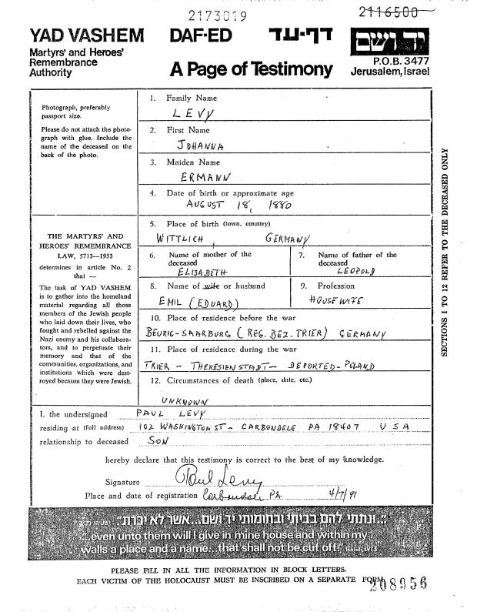
Johanna Levy, geborene Ermann am 18. August 1880 in Wittlich, war seit 1910 die Ehefrau von Viehhändler Eduard Levy. Nebenan im Nachbarhaus lebte ihre Schwester Selma, verheiratet mit dem Viehhändler Joseph. Nach der Emigration des einzigen Kindes, der Zwangs-umsiedlung nach Trier und dem Tod ihres Mannes im März 1941, wurde Johanna Levy am 16.Oktober 1941 von Trier in das Ghetto Litz-mannstadt/Lodz deportiert.
[Bild: Auszug aus dem Verzeichnis Yad Vashem/Israel.]
Dort wurde sie am 23. April.1942 ermordet.

[Bild: ehem. Haus der Fam. Levy, heute Klosterstr.14]

PAUL LEVY
Paul Levy, geboren am 11. August 1911, war der Sohn der Eheleute Eduard und Johanna Levy. Er besuchte eine höhere Schule und arbeitete danach als Betriebsleiter bei der Firma Ambach, einer Tabakfabrik mit Zweigstelle in Saarburg im ehemaligen Franziskaner-Kloster, dem heutigen Pfarrsaal. Das Gebäude wurde 1935 an die Pfarrei St. Marien verkauft.
Später arbeitete Paul im Stammwerk der Fabrik Ambach in Saarlouis. Paul und die Brüder Fritz und Karl Ambach konnten noch vor der Reichspogromnacht im Jahr 1938 in die USA emigrieren bzw. flüchten. Paul lebte dort in Carbondale, Pennsylvania als erfolgreicher Manager in der Tabakindustrie. Er war 57 Jahre lang mit Anne Bronsky verheiratet, die beiden hatten einen Sohn, der 1989 verstarb. Paul Levy verstarb am 12. September 1998 im Alter von siebenundachtzig Jahren in den USA als wohlhabender Mann.
FAMILIE MEYER
NATHAN UND HEDWIG MEYER
Nathan Meyer wurde am 05. Februar 1884 in Beurig geboren. Er war mit Hedwig Kaufmann, geboren am 29. Mai 1892 in Hellenthal, verheiratet. Das Ehepaar lebte in der Irscher Straße 27 in Beurig in einem großzügigen landwirtschaftlichen Anwesen, das bereits Nathans Vater gekauft hatte, als er von Konz nach Saarburg zog.

Nathan besaß das größte Viehhandelsunternehmen im Umkreis von 200 Kilometern. Im ersten Weltkrieg wurde er zum Kaisergrenadier ernannt. Er geriet in Gefangenschaft und wurde später mit dem Eisernen Kreuz für seine Dienste für sein Vaterland ausgezeichnet. Bei der Machtübernahme der Nationalsozialisten stand er in allen Saarburger Vereinen an der Spitze zur Bekämpfung des NS-Regimes.
[Bild: Nathan Meyer und Hedwig Meyer]
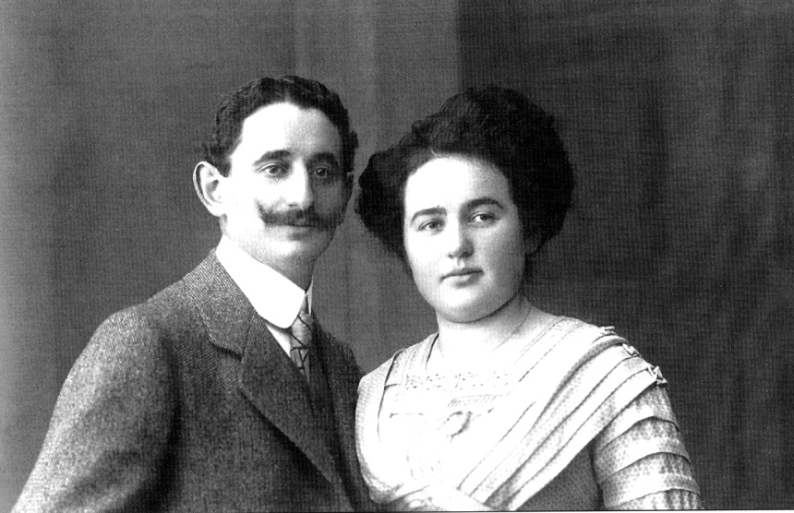

[Bild: Nathan Meyer vor seiner Haustür in einer Uniform als Kaisergrenadier im Ersten Weltkrieg, daneben sein Sohn Ernst Meyer.]

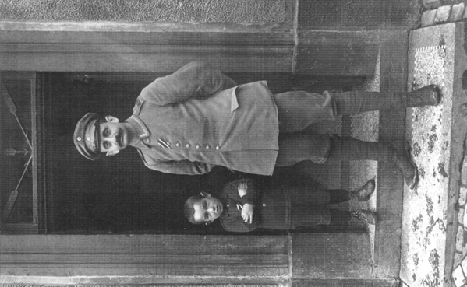
Nathan Meyer war ein tatkräftiger und mutiger Mann mit Zivil-courage, der seine Meinung frei äußerte. Er hatte Humor, war wohlhabend und großzügig. Sein selbstbewusstes, kämpferisches Auftreten führte dazu, dass er nach regimekritischen Äußerun-gen zweimal im Saarburger Ge-fängnis in Schutzhaft genommen wurde. Am 19. August 1934 inhaftierte man ihn wegen ver-suchter Devisenschieberei ins Saargebiet, weil er sein eigenes Geld für Fluchtpläne in Sicherheit bringen wollte. Am 30. September 1934 gelang ihm aus dem Saarburger Gefängnis die Flucht nach Belgien. Doch dieser Erfolg brachte nicht die von ihm erstrebte Sicherheit für seine Familie.
An seiner Stelle wurde seine Frau Hedwig inhaftiert und zu einer längeren Gefängnisstrafe in der Windstraße in Trier und im Klingelpütz in Köln verurteilt. Sie wurde gegen Zahlung von 6.000,- RM und wegen Krankheit aus „humanitären Gründen“ nach neun Monaten entlassen.
Hedwig floh 1935 nach Belgien. In seiner Abwesenheit wurde Nathan zu einer Geldstrafe von 60.160 Reichsmark und zwei Jahren Zuchthaus verurteilt. Sein gesamter Besitz in Saarburg wurde 1936 zwangsversteigert.
Im Mai 1940 setzte das Ehepaar seine Flucht nach Frankreich fort. Bis Juli 1941 beantragten sie in Marmande (Lot et Garonne)/ Frankreich die Aufenthaltsbewilligung. Sie wohnten in Puygueraud/Frankreich im Hausarrest und mussten sich bis 25. März 1942 in Castillonnes (Lot et Garonne) einfinden, ebenfalls im Hausarrest, was von der örtlichen Gendarmerie im Juni 1942 kontrolliert und bestätigt wurde. Im August 1942 waren sie allerdings nicht mehr dort, denn die Lebensmittelmarken für sie wurden gestrichen. Nathan und Hedwig flohen weiter nach Condrieu, nahe bei Lyon/Frankreich, wo Nathans Neffe Edgar Meyer wohnte und Hilfe erwarten ließ.
Das Ehepaar lebte mit gefälschten Papieren unter den Namen Norbert und Hermine Meyer 1943 in Condrieu. Ob Nathan der französischen Widerstandsbewegung gegen das nationalsozialistische Regime angehörte, ist letztendlich nicht belegt, nur ein Passierschein ausgestellt am 9. September 1944 in Vienne (Isère) weist darauf hin.
Nach Kriegsende kehrte er mit Hedwig nach Belgien zurück. Die endgültige Rückkehr in ihre Heimat Saarburg gelang den beiden allerdings erst 1950. 1948 wurden die Urteile (Devisenvergehen) gegen Nathan und Hedwig aufgehoben. Nathan kämpfte weiter für sein Recht und Wiedergutmachung an seiner Familie. Mit Tatkraft und ohne Verbitterung baute er sein Unternehmen wieder auf. 1951 findet sich die Neueintragung seines Unternehmens im Handelsregister.
Er starb am 25. April 1957 in Trier, Hedwig am 27. Januar 1952.
Nathan hatte drei Schwestern, die ebenso wie zwei Schwager dem nationalsozialistischen Terror zum Opfer fielen und in Konzentrationslagern ermordet wurden.
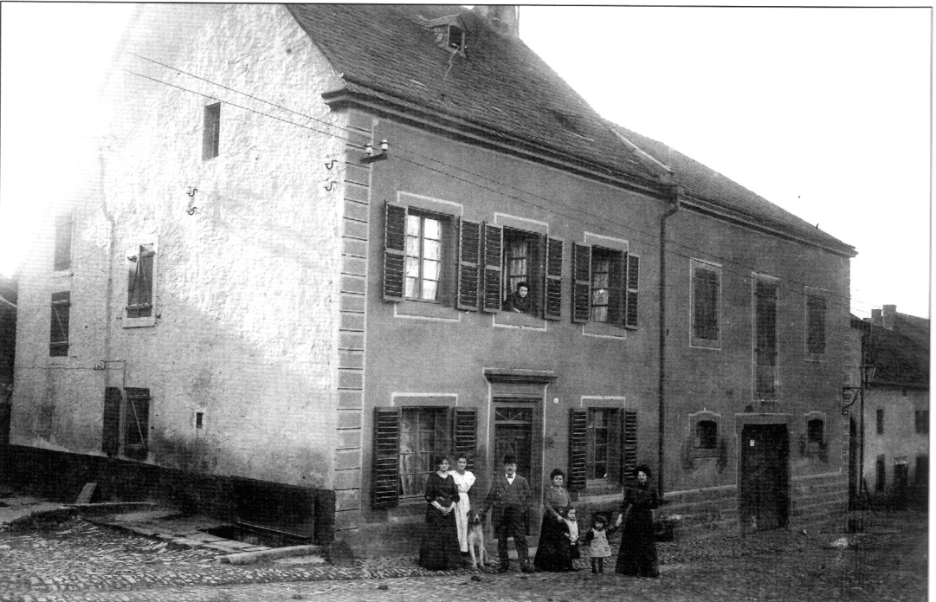
[Bild: Stammhaus der Familie Meyer in der Hauptstraße 39 in Beurig]

ERNST DAVID MEYER
Ernst David Meyer wurde am 05. Mai 1911 in Beurig als ältester Sohn von Nathan und Hedwig Meyer geboren. Er studierte von 1929 bis 1933 Medizin in Bonn bis zum Physikum. 1934 floh Ernst David nach Frankreich. Am 23. November 1934 wurde er von Bonn nach L`Hopital (Spittel), 3 rue d´Eglise/Frankreich, umgemeldet. Seine feierliche Trauung mit Gertrude Meyer, geborene Landau, fand am 9. November 1935 durch den Trierer Hauptrabbiner Adolf Altmann statt. Ernst David Meyer arbeitete meist als Hilfe und Chauffeur für seinen Schwiegervater im Textilhandel. 1939 wurden er und Gertrude nach Lusignan (Vienne)/Frankreich evakuiert, weil Spittel zu dieser Zeit Militärzone wurde.
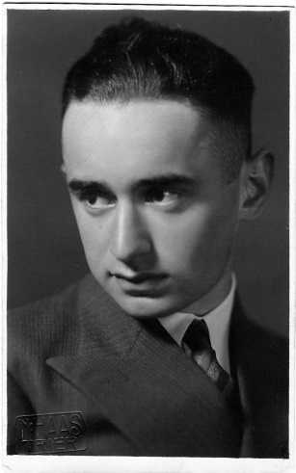
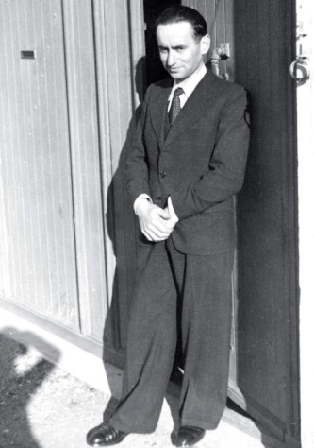
[Bilder: Portrait Ernst Meyer, Ernst in Lusignan 1932-42]
Ernst David Meyer und seine Frau wurden am 7. Juli 1942 in Lusignan (Vienne) verhaftet. Am 16. Juli 1942 überstellte man beide an die deutsche Sicherheitspolizei in Poitiers und am 20. Juli 1942 begann ihre Deportation von Angers/Frankreich nach Auschwitz/Polen. Ernst David und seine Frau Gertrude fuhren mit dem einzigen Deportationszug, der von Angers direkt nach Auschwitz ging. Dort wurde Ernst David Meyer am 25. Juli 1942 ermordet. Ernst und seine Frau Gertrude waren kinderlos.

GERTRUDE MEYER
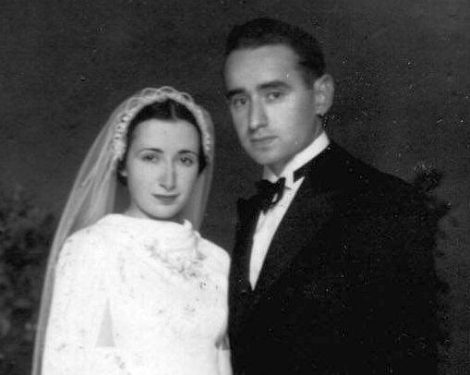
Gertrude Meyer, geborene Landau, wurde am 28. März 1914 in Saarbrücken gebo-ren. Schon am 14. Mai 1930 erhielt Familie Landau die französische Staatsangehö-rigkeit. Gertrudes Trauung mit Ernst David Meyer fand am 9. November 1935 statt.
[Bild: Gertrude und Ernst Meyer]

Zusammen mit ihrem Ehemann wurde sie am 7. Juli 1942 in Lusignan (Vienne)/Frankreich verhaftet und an die deutsche Sicherheitspolizei in Poitiers überstellt und am 20.07.1942 von Angers/Frankreich nach Auschwitz/Polen deportiert. Am 25. Juli 1942 wurde Gertrude Meyer ermordet.
Auch Gertrudes Eltern, Benno Landau und Ida, geborene Bonnem, wurden in das Vernichtungslager Auschwitz deportiert und dort ermordet.

[Bild: sitzend: Benno und Ida Landau, Gertrude, Ernst, Hedwig und Nathan Meyer, oben links neben Hauptrabbiner Dr. Altmann steht Siegfried Meyer]

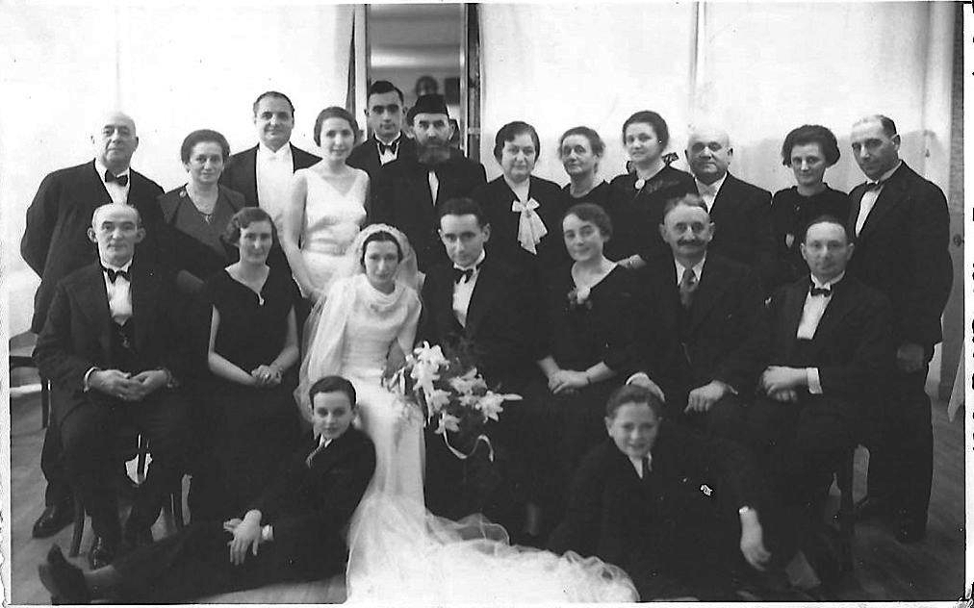

JOHANNA MEYER
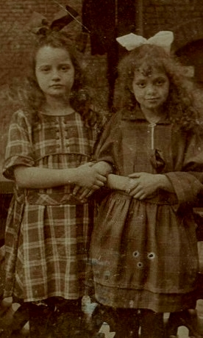
Johanna Schoemann wurde am 06. Januar 1913 in Beurig als zweites Kind von Nathan und Hedwig Meyer geboren. Sie geht nach dem Besuch der höheren Schule im Herbst 1931 nach London zur sprachlichen Vorbereitung auf ihren späteren Beruf als Auslands-korrespondentin in der Berliner Konfektionsfabrik ihres Onkels Julius Meyer.
Am 28. Februar 1934 reiste sie nach Paris und stellte einen Antrag auf Einbürgerung. Sie heiratete standes-amtlich am 14. November 1934 in Poullignac den deutschen Rechts-anwalt, Ernst Schoemann. Am 12. Juni 1937 erhält das Ehepaar die französische Staatsangehörigkeit, die im November 1941 von der Vichy-Regierung wieder entzogen wurde.
[Bild: Johanna links mit Freundin]
Der Sohn Raphael-Guy wird 1940 geboren. 1941 kommt die kleine Familie in der Zone Libre (ZL) an.
Johanna, genannt Jeanette, wurde mit Ihrem Sohn am 17. Oktober 1942 im Lager Rivesaltes/Frankreich interniert. Am 23.November 1942 wurden Johanna und ihr Sohn Raphael-Guy nach Gurs/Frankreich verlegt. Hier befand sich auch Ihre Nichte Doris Brück. Sie wurden bis zum 21. Juli 1943 festgehalten. Gurs diente als Sammellager für Transporte von Frankreich in die Vernichtungslager nach Polen. Sie und ihr Sohn wurden auf eigene Kosten entlassen mit der Auflage sich polizeilich in Montgeard (heute Haute-Garonne)/Frankreich zu melden und entgingen somit der Deportation, standen aber unter Hausarrest als deutsche Juden. Johanna und Ernst Schoemann betrieben einen Bauernhof. Johanna brachte ihre Tochter Myriam 1944 in Monestrol/Frankreich zur Welt.
Die junge Familie überlebte, aber Johannas Brüder wurden ermordet, auch ihre Schwiegereltern Schoemann wurden 1942 nach Auschwitz deportiert und ermordet.
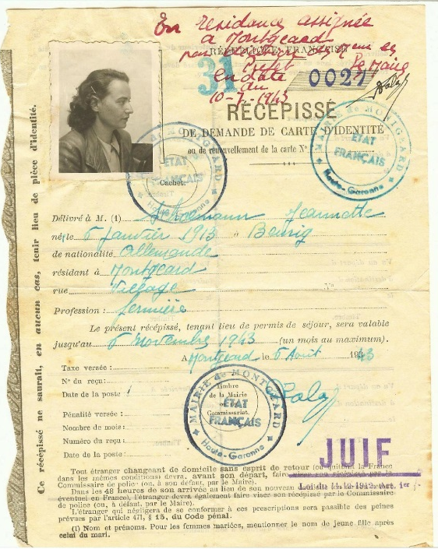
[Bild: Ausweispapiere von Johanna Schoemann, geb. Meyer, 1943]

SIEGFRIED MEYER
Siegfried Meyer kam am 23. Februar 1915 in Beurig als jüngstes Kind von Nathan und Hedwig Meyer zur Welt. Er war ein kräftiger Junge und als späterer Nachfolger für den elterlichen Betrieb vorgesehen. Er wurde mit 18 Jahren Angestellter beim väterlichen Viehhändlerbetrieb mit eigenem Gehalt, hatte sein eigenes Auto sowie „freie Hand“ im Unternehmen.

Im Jahre 1934 flüchtete er als politischer Flüchtling nach Bütgenbach-Weywertz/Belgien, um sich eine neue Existenz aufzubauen. Am 12. Mai 1940 wurde er nach Ecaussinnes/Belgien evakuiert und dort gleich verhaftet. Als ihm am 15. Mai 1940 die deutsche Staatsangehörigkeit entzogen wurde, saß er genau an diesem Tag im Zug, weil er als Deutscher aus Belgien ausgewiesen wurde und deshalb ins Lager nach St. Cyprien/Frankreich kam. Sein Schwager, Ernst Schoemann, bescheinigt, Siegfried bis zu seiner Abreise bei sich in Bouliac und danach in Saint-Souvant (Vienne) aufzunehmen.

Ein Jahr später, am 15. Juli 1941, wurde er ins Lager Poitiers/Frankreich verlegt. Aber Siegfried Meyer erkämpfte sich seine Freiheit, indem er am 15. November 1941 gegen Abend ausbrach und floh. Er schaffte es nach Saint-Sauvant, wo seine Partnerin Adrienne Piet am 28. Oktober 1941 die gemeinsame Tochter Francoise geboren hatte. Er blieb zwei Tage auf freiem Fuß, bis er am 17. November 1941 wieder festgenommen wurde. Als Konsequenz und um ein Exempel zu statuieren, folgten vier Tage Einzelhaft.

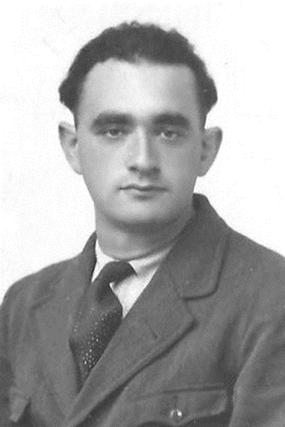
[Bilder: Portrait Siegfried Meyer, Siegfried in Poitiers 1941]
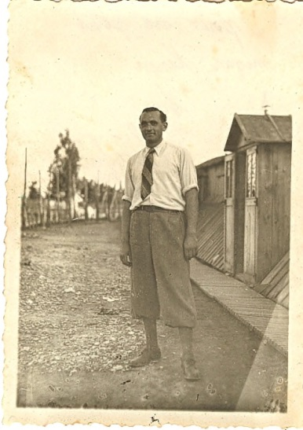

Nach diesem Versuch seinem Schicksal zu entkommen, begann seine Odyssee durch etliche Lager quer durch Frankreich, Polen und Deutschland.
Er kam am 27. Mai 1942 ins Lager „La Couronne“/Frankreich, dann weiter über das Lager Route de Limoge bei Poitiers am 6. August 1942 nach Drancy/Paris-Frankreich ins Sammellager, von wo aus die Deportationen in die Vernichtungslager starteten. Am 7. September 1942 ging sein Leidensweg über die Lager Kosel (Kozle)/Polen und Blechhammer nach Auschwitz. Dort bekam Siegfried Meyer die Häftlingsnummer A 5696.

Als die russische Armee nach Westen vorrückte, brachte man die letzten noch marschfähigen KZ-Häftlinge auf sogenannten Todesmärschen nach Westen in Konzentrationslager auf deutschem Boden. Siegfried musste mit marschieren und wurde am 15. Januar 1945 zum KZ Groß-Rosen, am 10. Februar 1945 zum KZ Buchenwald (Häftlingsnummer 124.8329) und am 17. Februar 1945 in dessen Außenlager Halberstadt-Zwieberge (Langenstein) verschleppt, wo die Häftlinge in Malachitstollen arbeiten mussten. Das Lager in Haberstadt-Zwieberge (Außenlager von Buchenwald) sollte 1945 nach fünf Jahren voller Torturen seine letzte Station sein. Buchenwald selbst und somit auch seine Nebenlager fielen am 11. April 1945 in amerikanische Gewalt, wodurch alle Häftlinge befreit und rund 130 SS-Männer gefangen genommen wurden.
Aber diese Hilfe kam für Siegfried Meyer zu spät. Er hatte die Vernichtungslager Auschwitz und Groß-Rosen überlebt und verstarb 9 Tage vor der Befreiung am 02. April 1945 an Hunger und Erschöpfung.
Er starb jedoch nicht alleine, sein Vetter Leo Weinhausen aus Aachen (Häftlingsnummer 124.831), der zwei Tage später starb bzw. ermordet wurde, war bei ihm. Auch sein Cousin Leo wurde ab Drancy deportiert. Leos Eltern wurden in Auschwitz ermordet.
Siegfrieds Tochter Francoise in Saint-Sauvant/Frankreich konnte ihn nicht mehr kennenlernen, sondern nur die Großeltern Meyer, die sich nach dem Kriege ihrer annahmen.

FAMILIE WOLF, BEURIG
Die Familie Wolf in Beurig hatte ein besonders grausames Schicksal zu tragen: Von den bei der Machtergreifung der NSDAP noch zehn in Beurig lebenden Familienmitgliedern überlebte keines die nationalsozialistische Gewaltherrschaft. Zwar gab es bei einigen den Willen auszuwandern und vor dem Terror zu fliehen, so zum Beispiel bei Adolf Wolf mit Frau und Kind, doch die Lage wurde immer auswegloser und irgendwann war eine Flucht nicht mehr möglich. Vor Beginn der Deportationen bzw. Zwangsumsiedlungen im Jahr 1938 befanden sich noch alle in Beurig in der Klosterstraße, wo die Familie drei kleine aneinandergebaute Häuser besaß.
In der Pogromnacht wurden das Inventar des gesamten Anwesens, einschließlich der zum Verkauf stehenden Möbel sowie Lebensmittel, Kleider, Wäsche und Bettzeug zerstört oder hinter und vor das Haus geworfen, auch die Fensterscheiben wurden zerstört.
[Bild: Bethaus nach der Zerstörung, Schlossberg, heute KFZ-Zulassungs-stelle]

Vor der Zerstörung der Haushalte waren die jüdischen Männer aus Saarburg und Umgebung ins Gefängnis in die Windstraße nach Trier gebracht worden. Alle jüdischen Frauen und Kinder in Saarburg wurden anschließend zwei Tage lang ohne Nahrung im Bethaus im Schlossberg gefangen gehalten. Diese sogenannte Schutzhaft hatte sicherlich mehr einschüchternde Wirkung auf die Festgehaltenen, als die Notwendigkeit die Frauen und Kinder vor weiteren Übergriffen oder die deutsche Bevölkerung vor den jüdischen Frauen und Kindern zu schützen.

NATHAN UND SARA WOLF
Nathan Wolf wurde am 27. September 1865 in Wawern geboren. Seine Frau Sara Hayum kam am 18. Oktober 1867 in Könen zur Welt. Nathan arbeitete als Schlachter und besaß ein kleines Geschäft in Beurig, das von seinem Sohn Hugo bis zur Schließung weitergeführt wurde.
1939 wurde das Ehepaar nach Nürnberg zwangsumgesiedelt. Da ihr Sohn Leo-Marcel für seine Eltern eine Genehmigung für einen vierwöchigen Besuch beantragt hatte, bekamen Nathan und Sara Wolf 1941 ein letztes Mal die Möglichkeit ihre Kinder in der Trierer Zwangsunterkunft zu besuchen, bevor sie am 10. September 1942 ins Ghetto nach Theresienstadt deportiert wurden. Von dort wurden beide in das Vernichtungslager nach Treblinka gebracht, wo sie am 29. September 1942 ermordet wurden.

ADOLF, PAULA UND SILVE-KURT WOLF
Adolf Wolf wurde am 13. März 1897 als Sohn von Nathan und Sara Wolf in Beurig geboren.
Seine Frau Paula Wolf, geborene Schild, wurde am 4. April 1894 in Willmars geboren. In Bitburg kam ihr gemeinsamer Sohn Silve-Kurt Wolf am 30. Dezember 1929 zur Welt. Kurt saß ab 1936 bis 1939 zusammen mit seinem vier Monate älteren Vetter Silwe Wolf in einer Bank in der Volksschule Beurig.
Bis 1939 lebte die junge Familie in Beurig 139, heute Klosterstraße 8 a-c. Sie versuchte nach Frankreich zu emigrieren, kehrte aber wieder nach Deutschland zurück und lebte in Berlin und Halle, von wo aus die Familie am 1. Juni 1942 nach Sobibor deportiert wurde. Dort wurden sie schließlich voneinander getrennt. Adolf Wolf wurde mit weiteren arbeitsfähigen Männern für das Konzentrationslager Majdanek/Polen selektiert, wo er am 30. Juni 1942 ermordet wurde.
Am 1. Juni 1942 wurden Paula und Kurt von Halle aus ins Vernichtungslager nach Sobibor/Polen deportiert, wo die Mutter und ihr zwölfjähriger Sohn unmittelbar nach Ankunft am 3. Juni 1942 ermordet wurden.

HUGO, HEDWIG UND SILWE WOLF
Hugo Wolf wurde am 26. Mai 1899 als Sohn von Nathan und Sara Wolf in Beurig geboren. Seine Ehefrau Hedwig, geborene Jacob, wurde am 6. Januar 1896 in Spiesen geboren. Hugo und Hedwig Wolf betrieben in Beurig 130 eine kleine Metzgerei. Am 31. August 1929 kommt ihr gemeinsamer Sohn Silwe zur Welt.
Die Familie wurde am 15. September 1939 nach Trier in die Metzelstraße 42 in ein sogenanntes „Judenhaus“ zwangsumgesiedelt. Die Juden wurden in wenigen „Judenhäusern“ zusammengefercht, wo sie unter äußerst beengten Verhältnissen leben mussten. Diese Häuser waren auch die letzte Zwischenstation für Juden aus den Landgemeinden, wie z.B. Saarburg, bevor sie vom Trierer Hauptbahnhof aus deportiert wurden.
Am 1. März 1943 wurden Hugo, Hedwig und Silwe Wolf in das Vernichtungslager Auschwitz deportiert, wo alle drei unmittelbar nach der Ankunft am 3. März 1943 ermordet wurden.
LEO-MARCEL UND ALICE SARA WOLF
Leo-Marcel Wolf wurde am 20. Juli 1903 als Sohn von Nathan und Sara Wolf in Beurig geboren. Seine Ehefrau Alice, geborene Kahn, wurde am 1. Februar 1907 in Freudenburg geboren. Leo-Marcel führte zusammen mit seiner Frau Alice ein kleines Möbelgeschäft, Alices Herkunftsfamilie betrieb in Freudenburg ebenfalls einen Möbelhandel.
Genau wie die Familie von Hugo Wolf, wurden Leo-Marcel und Alice am 15. September 1939 nach Trier in das „Judenhaus“ in der Metzelstraße zwangsumgesiedelt.
Und genau wie sein Bruder Hugo mit Familie, so wurden auch Leo-Marcel und seine Frau am 1. März 1943 in das Vernichtungslager Auschwitz deportiert und dort bei der Ankunft sofort am 3. März 1943 ermordet.

FAMILIE WOLF, SAARBURG

ALICE, SELMA UND JULIUS WOLF:
Die drei unverheirateten Geschwister wohnten in der Graf-Siegfried-Straße 28. Das Gebäude gehörte den Wolfs. Im oberen Stockwerk waren die Wohnräume untergebracht. Die Geschwister waren sehr beliebt in der Stadt Saarburg.
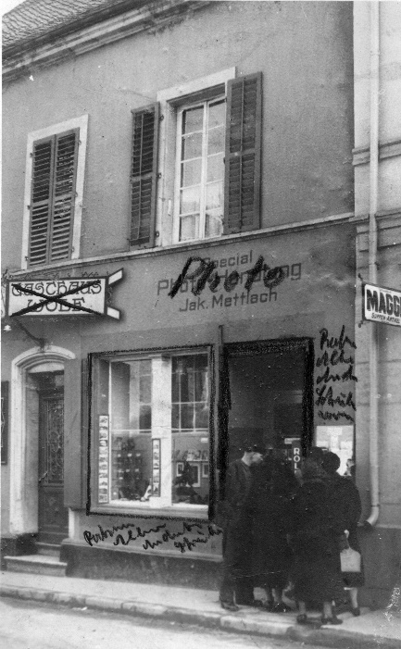
Die beiden Schwestern führten das Wirtshaus Wolf, wo SA-Leute anfangs noch gerne bis in die Nacht zechten und feierten.
Alice Wolf wurde am 22. April 1891 als älteste der Geschwister geboren. Ihre Schwester Selma Wolf wurde am 8. Oktober 1892 geboren. Julius Wolf erblickte am 05. Juli 1894 das Licht der Welt. Er diente im Ersten Weltkrieg und wurde mit dem Eisernen Kreuz Erster und Zweiter Klasse ausgezeichnet. Später arbeitete er als Kaufmann.

[Bild: Postkarte des Gasthauses Wolf mit handschriftlichen Änderungen.]

Die Drangsalierung der jüdischen Bevölkerung durch die Nationalsozialisten trafen die Wolfs hart. Wurden anfangs „nur“ Plakate an ihrer Gastwirtschaft angebracht, die dazu aufriefen, diese zu boykottieren, postierten sich später uniformierte SA-Männer aus Trier davor und hinderten Gäste auch gewaltsam daran, das Wirtshaus zu betreten.
Den Höhepunkt erreichten die Drangsalierungen in der Reichspogromnacht am 9.November 1938. In Saarburg war sie am 10.November 1938, weil Kreisleiter Eibes und Parteigenossen am 9.November 1938 die Eröffnung des Kasernenneubaus in Beurig feierten. Alle jüdischen Haushalte in Saarburg waren von der Reichspogromnacht betroffen.
Die Geschwister wurden gezwungen, ihr Haus zu verlassen und auf der Straße aneinander gefesselt. Währenddessen drangen SA-Männer in die Gastwirtschaft ein, schütteten Bier und warfen Eier aus dem ersten Stock auf die Gefesselten und zertrümmerten einen Großteil des Mobiliars. Nach dieser öffentlichen Demütigung blieben die drei Wolf-Geschwister noch bis Jahresende in Saarburg. Am 12. Januar 1939 wurden die Geschwister nach Trier zwangsumgesiedelt, bevor sie am 1. März 1943 nach Auschwitz deportiert und dort sofort nach ihrer Ankunft am 3. März 1943 ermordet wurden.
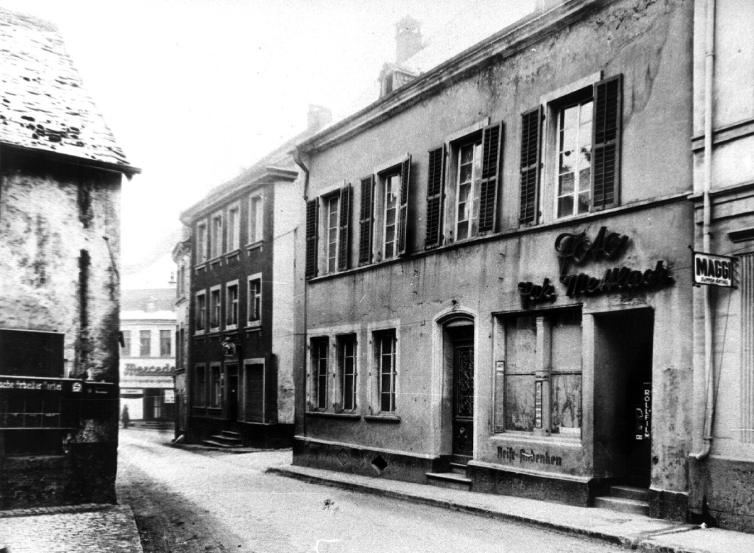
[Bild: Gasthaus Wolf nach dem Verkauf]
Historischer Hintergrund

Verfolgung und Vernichtung der Juden in Deutschland zur Zeit des Nationalsozialismus (1933-1945)

1933: ca. eine halbe Millionen Juden leben in Deutschland (0,8% der Bevölkerung), überwiegend aus der Mittelschicht.

seit Februar 1933: Die neuen Machthaber ergreifen unverzüglich judenfeindliche Maßnahmen. Zwischen 1933 und 1939 schränken etwa 250 Gesetze und Verordnungen die Existenz der Juden ein.
01.04.1933: Boykott der jüdischen Geschäfte in Deutschland durch die Sturmabteilung (SA) der Nationalsozialisten.
07.04.1933: "Gesetz zur Wiederherstellung des Berufsbeamtentums", alle jüdischen Beamte werden aus dem Staatsdienst entfernt.
22.09.1933: Das Reichskulturkammer-Gesetz schaltet jüdische Künstler und Schriftsteller aus.
1933: Öffentliche Plätze, Geschäfte und Restaurants werden mit "Juden unerwünscht" beschildert.
15.09.1935: Der Reichstag beschließt die "Nürnberger Gesetze". Das "Reichsbürgergesetz", das den Verlust der bürgerlichen Gleichberechtigung für Juden bedeutet und das "Gesetz zum Schutz des deutschen Volkes und der deutschen Ehre", welches u.a. das Verbot "rassischer" Mischehen beinhaltet. Diese Gesetze stellen die Grundlage für die Entfernung der Juden aus allen öffentlichen Arbeitsverhältnissen dar und sorgten für ihre Deklassierung und politische Entrechtung.
Das Jahr 1938 stellt den Höhepunkt der NS- Judenpolitik vor dem Zweiten Weltkrieg dar.
26.04.1938: Anmeldepflicht der jüdischen Vermögen über 5000 RM
14.06.1938: Kennzeichnung jüdischer Gewerbebetriebe
17.08.1938: Änderung der Familien- und Vornamen. Juden müssen ihrem Vornamen den Namen "Israel" oder "Sara" hinzufügen.
05.10.1938: Einziehung der Reisepässe; neue Pässe, die durch ein "J" ergänzt sind.
09./10.11.1938: Organisierte Pogrome in ganz Deutschland: Synagogen werden in Brand gesteckt, Friedhöfe geschändet, jüdische Gebäude zerstört, ca. 26 000 männl. Juden verhaftet.
12.11.1938: Das Reich fordert 1 Milliarde RM als Sühneleistung; die jüdischen Gemeinden werden gezwungen, die Schäden auf eigene Kosten zu beheben.
Mit dem Kriegsbeginn im September 1939 verschärft sich die Situation für die Juden; die "Lebensraum"- und "Rassen"-Ideologie stoßen aufeinander.
Die Ausrottung im besetzten Polen verläuft in 3 Etappen:
- Ghettoisierung: Ghettos und Unterbringung in Arbeitslagern, danach Ermordung am Ort (bis 1941) bzw. Transport in die Vernichtungslager (ab 1942),
- Massenverhaftungen, Erschießungen,
- Razzien, Pogrome.
31.07.1941: SS-Obergruppenführer R. Heydrich wird von Göring beauftragt, die "Endlösung der Judenfrage", die biologische Vernichtung des Judentums, zu planen.
20.01.1942: "Wannsee-Konferenz". Es werden beschlossen:
Arbeitseinsatz in Arbeitskolonnen; Trennung der Geschlechter; Dezimierung durch Zwangsarbeit bei unzureichender Ernährung; "entsprechende Behandlung" des "Restbestandes", Abtransport aller europäischer Juden nach Osten.
Geschätzte 6,3 Millionen europäische Juden werden ermordet, größtenteils in den Vernichtungslagern Auschwitz, Chelmno, Belzec, Sobibór und Treblinka durch Motorgase und Zyklon B vergast.
Alphabethische Liste der Namen

- Joseph Adolf 9
- Joseph Selma 9
- Joseph Elsa-Rosina 9
- Kahn Alfred 12
- Kahn Meta 13
- Kahn Hilde, verheiratete Schmelzer 14
- Kahn Margot, verheiratete Schmelzer 16
- Kahn Heinrich 17
- Königsfeld Jenny 18
- Königsfeld Inge 19
- Levy Eduard 20
- Levy Johanna 20
- Levy Paul 21
- Meyer Nathan 22
- Meyer Hedwig 22
- Meyer Ernst David 25
- Meyer Gertrude 26
- Meyer Johanna, verheiratete Schoemann 28
- Meyer Siegfried 30
- Wolf Nathan 34
- Wolf Sara 34
- Wolf Adolf 34
- Wolf Paula 34
- Wolf Silve-Kurt 34
- Wolf Hugo 35
- Wolf Hedwig 35
- Wolf Silwe 35
- Wolf Leo-Marcel 36
- Wolf Alice Sara 36
- Wolf Alice 37
- Wolf Selma 37
- Wolf Julius 37
Quellen und Verweise

Internetquellen und Archive:
- Gedenkbuch Memorial de la Shoa
- Yad Vashem Jerusalem Israel
- Alemannia Judaica
- Bundesarchiv
- Gedenkbuch für Opfer der Nazi-Gewaltherrschaft
- Bundeszentralkartei
- Deportiertenlisten
- Journal officiell de la republique Francaise
- Dokumentationzentrum jüd. Geschichte in Mechelen/Belgien
- International Tracing Service, Bad Arolsen
- Landeshauptarchiv, Koblenz
- Amt für Wiedergutmachung, Saarburg
- Archiv Saarburger Kreisblatt
- Finanzamt
- Stadtarchiv Trier
- Emil-Frank-Institut, Wittlich
- Arbeitsgemeinschaft Frieden, Trier
- Wikipedia

Literatur:
Beuriger Lese- und Bilderbuch, Ewald Meyer/ Bernd Gehlen, 2004.
Saarburg Geschichte einer Stadt Bd II, Stadt Saarburg, Günter Heidt, 1991.
Kreisjahrbücher Trier-Saarburg von 2008 und 2009, Beiträge von Reiner Nolden, Günter Heidt und Thomas Müller.
Trier vergisst nicht, Reiner Nolden, 2010.
Der Weg durch die Nacht, Edgar Christoffels, Trier, 1983.
Stätten der Erinnerung, Schülerwettbewerb Gymnasium Saarburg, Heike Kirchen und Sandra Meyer, 1993.
Der König vom Saargebiet, Schülerwettbewerb Gymnasium Saarburg, Katrin Rothhaar u.a., 2003.

Verwandte der Opfer: Myriam Daru, Micky Boccara-Schmelzer.

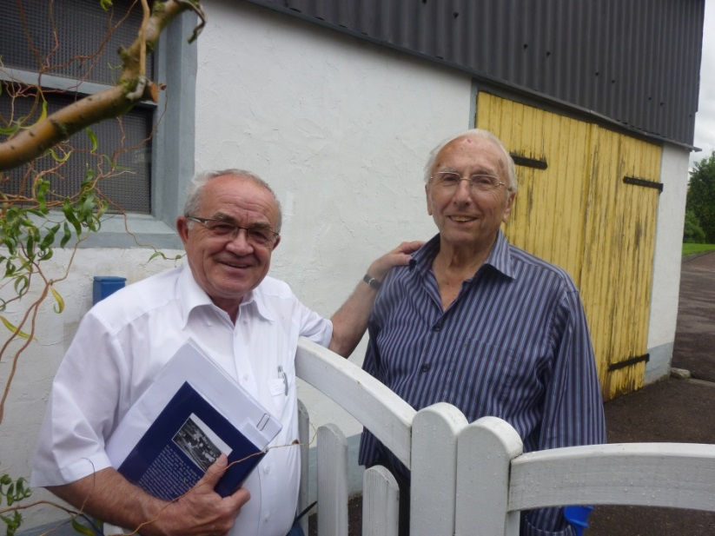
Zeitzeugen: Franz-Josef Irsch, Jahrgang 1920, Max Feilen, Jahrgang 1922, und Mathilde Momper, Jahrgang 1925, Karl-Heinz Reuter, Jahrgang 1926.
[Bild: Alfred Jager und Zeitzeuge Max Feilen]

Historiker, sonstige Ratgeber und Helfer: Ewald Meyer, Günter Heidt, Pascale Eberhard, Hilde Weirich, René Richtscheidt, Willi Körtels, Thomas Zuche, Franz-Josef Ballinger, Irene und Jack Weil, Katrin Hoppe und Alfons Phillipi.
Leistungskurs des Gymnasiums Saarburg: Lisa Bauer, Rebecca Boester, Robin Huijnen, Vera Irsch, Anna Karges, Henriette Kühnel, Sophia Leineweber, Justin Linz, Pascal Marijan, Philippe Marson, Thomas Müller, Johannes Philipps, Isabelle Remmel, Franziska Schwickerath, Gilles Tanson, Gregory Tanson, Larissa Uder, Eva Weckbecker, Patrick Witte.
Arbeitsgemeinschaft „Stolpersteine“ des Gymnasiums Saarburg: Anna Chittka, Helena Wagner, Tim Klein, Margarethe Kramer, Colin McLonven, Luisa Neuses, Mariella Raben, Emma Harlow.

Bilddokumente:
- Foto Gunther Demning, Seite 6, von der Internetseite Stolpersteine,de.
- Fotos Seiten 11, 18, 23, 37 und 38 aus dem Archiv Franz-Josef Ballinger
- Fotos von Familie Kahn, S. 12-16, aus dem Archiv von Micky Boccara-Schmelzer.
- Fotos von Familie Meyer, S. 22-31, aus dem Archiv von Myriam Daru.
- Foto des Bethauses, S. 33, Archiv von Günther Heidt.
- Foto der Häuser von Familie Joseph, S. 9, und Familie Levy, S. 22, von Simone Thiel.

